Tillsynsbegäran – information om höga naturvärden i avverkningsanmälan A 58497-2024 i Sorsele kommun

Detta dokument behandlar höga naturvärden i avverkningsanmälan A 58497-2024 i Sorsele kommun. Denna avverkningsanmälan inkom 2024-12-09 00:00:00 och omfattar 4,1 ha.

Vi begär härmed att Skogsstyrelsen fattar beslut enligt miljöbalken som säkerställer att skogens höga naturvärden bevaras samt säkerställer att EU-lagstiftning efterlevs och att artskyddsbrott förhindras. Vi önskar även ta del av de ställningstaganden och beslut som myndigheterna meddelar till följd av aktuell avverkningsanmälan och föreningens inlaga (se 34 § förvaltningslagen).

Nedan beskrivs fynd av naturvårdsarter som gjorts i det avverkningsanmälda området.

# Naturvårdsarter

I avverkningsanmälan har följande 6 naturvårdsarter hittats: garnlav (NT), granticka (NT), harticka (NT), knottrig blåslav (NT), vitgrynig nållav (NT) och vitskaftad svartspik (NT). Av dessa är 6 rödlistade. För rödlistade arter har rödlistekategorin angivits inom parentes.

De påträffade naturvårdsarterna är ett tydligt kvitto på att detta rör sig om en skog med höga naturvärden. I Figur 1 visas en karta över det avverkningsanmälda området, där samtliga fyndplatser för naturvårdsarter som finns registrerade på Artportalen har markerats.

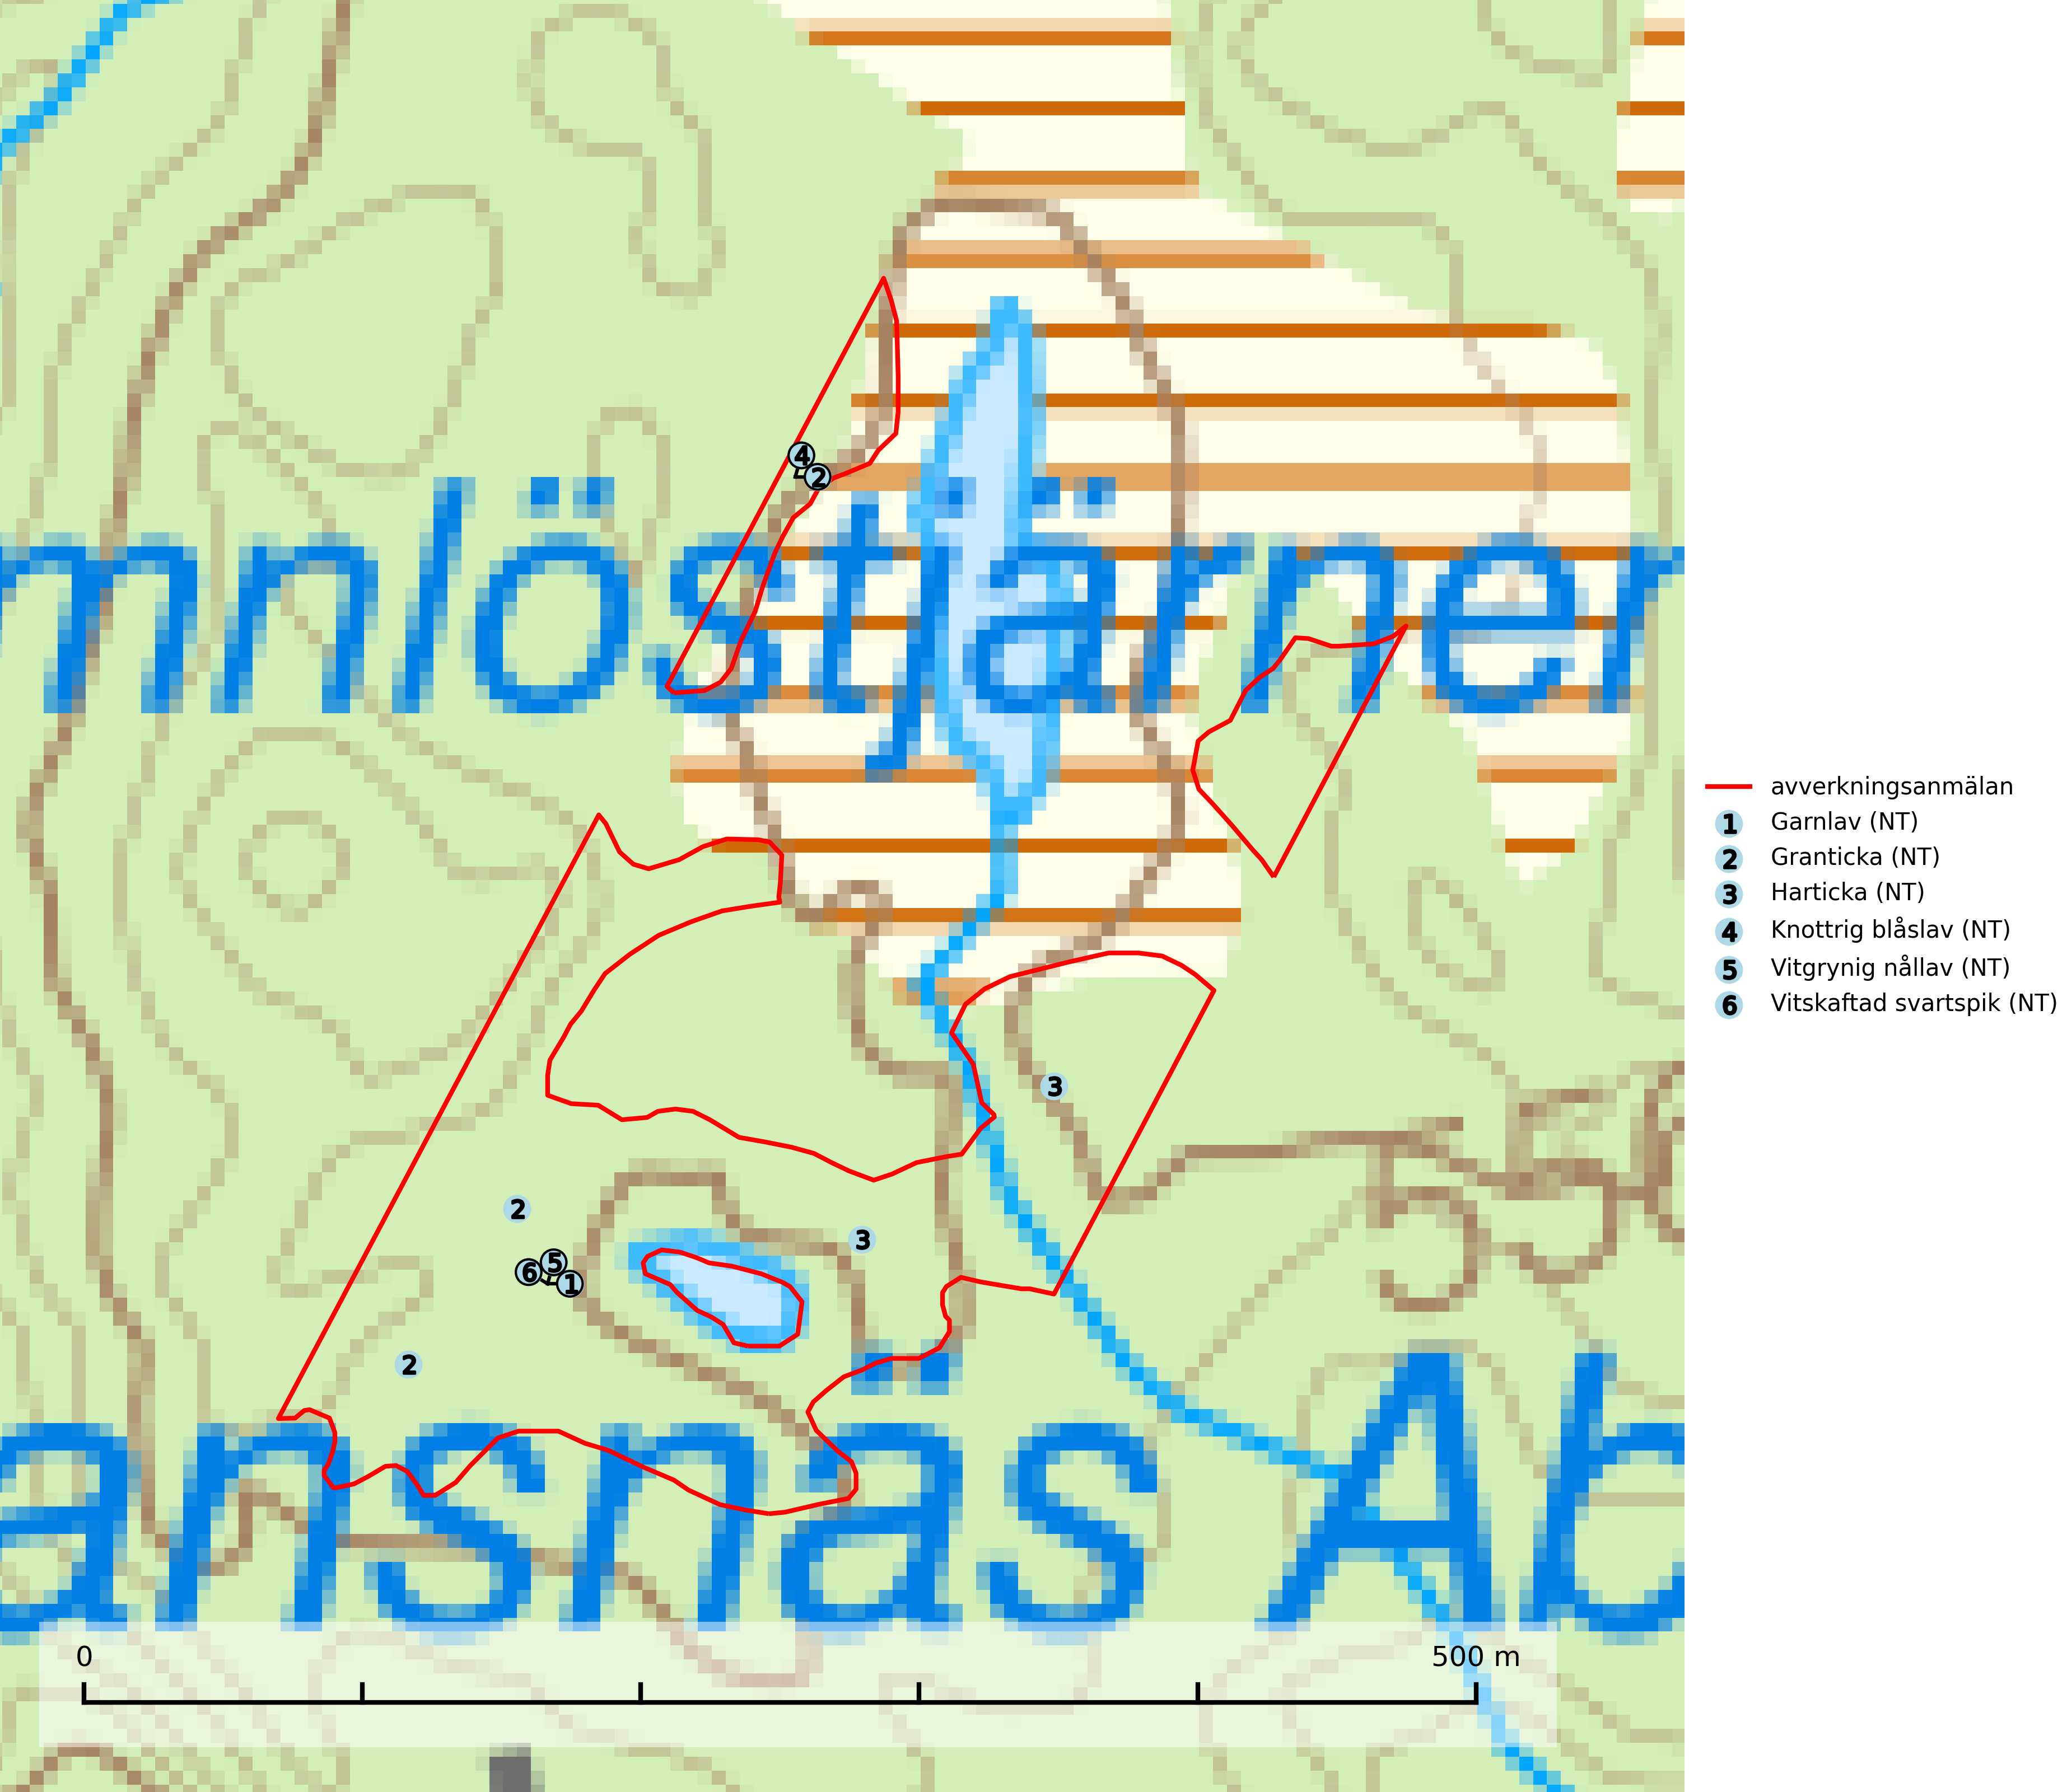

Figur 1. Fyndplatser för naturvårdsarter i det avverkningsanmälda området (röd linje). Markörer utan svart kant är placerade på fyndplatsen. Markörer med svart kant är placerade vid sidan av fyndplatsen och har ett svart streck som visar fyndplatsens exakta position. Kartans mittpunktskoordinat är N 7292849, E 589292 i SWEREF 99 TM.

**Garnlav (NT)** är en utpräglad barrskogsart som ibland kan drapera träden i norrländska grannaturskogar med hög luftfuktighet. Den förekommer även i talldominerade bestånd där den, förutom i trädens grenverk, påträffas hängande över ojämnheter i tallbarken. Arten har minskat starkt i södra och mellersta Sverige och den minskar även i sitt nordliga utbredningsområde. Orsaken till tillbakagången beror främst på slutavverkningar av naturskogsartade skogar. Bestånd med riklig förekomst bör regelmässigt sparas. Garnlav är värdväxt för den mycket sällsynta och akut hotade fjärilen barrskogslavfly (CR) som hör hemma i boreala barrskogar med riklig förekomst av värdväxten. Tidigare kunde arten konstateras årligen på flera platser vid Dala-Floda i Dalarna innan lokalerna kalavverkades. Senaste fyndet i landet av barrskogslavfly är från år 2000 då den påträffades vid Högberget i Sollefteå kommun (SLU Artdatabanken, 2024).

**Granticka (NT)** förekommer främst i äldre skogar med naturskogskaraktär, liksom i dimensionsavverkade och plockhuggna skogar. I äldre grannaturskog i norra Sverige är den alltjämt en förhållandevis vanlig karaktärsart, medan den längre söderut blir allt mer sällsynt. I Götaland och delar av Svealand är den en god signalart för skyddsvärda granskogsmiljöer. Arten bedöms ha minskat starkt under senare år på grund av skogsavverkningar, då den framför allt växer i äldre granskog med långvarig grankontinuitet. I urskogsliknande bestånd i norra Sverige kan ibland påträffas den mycket sällsynta tickan grantickeporing (VU), som lever på döda grantickor (SLU Artdatabanken, 2024; Nitare & Skogsstyrelsen, 2019).

**Harticka (NT)** är normalt en mycket bra signalart för granskogar med höga naturvärden. Även när svampen påträffas i mer påverkade skogar är det nästan alltid fråga om skogsmiljöer i sena successionsstadier med höga naturvärden. Skogsskötselåtgärder på eller i omedelbar närhet av växtplatserna kan innebära ett hot mot arten (SLU Artdatabanken, 2024; Nitare & Skogsstyrelsen, 2019).

**Knottrig blåslav (NT)** har sin huvudutbredning i gamla granskogar i det övre barrskogsbältet mot fjällen. Den signalerar alltid höga naturvärden och växer i skogar med lång kontinuitet, mest i opåverkade naturskogsbestånd. Arten överlever inte en slutavverkning (inklusive hänsyn) och den finns idag enbart i kontinuitetsskog. Lavens fortsatta förekomst bör säkerställas genom att lokaler med äldre barrskog skyddas (SLU Artdatabanken, 2024; Nitare & Skogsstyrelsen, 2019).

**Vitgrynig nållav (NT)** växer nästan uteslutande på bark av gamla, senvuxna granar i skuggiga lägen med hög och jämn luftfuktighet. Den vanligaste naturtypen för arten är kontinuitetsskogar på frisk mark men den finns också i sumpgranskogar. På lång sikt utgör avverkningar av olikåldriga granskogar av naturskogskaraktär ett allvarligt hot mot arten och skogsbruksåtgärder på eller i närheten av växtplatserna bör undvikas. Naturskogsartade, fuktiga granskogar med förekomster av arten signalerar höga biologiska värden och bör bevaras (SLU Artdatabanken, 2024; Nitare & Skogsstyrelsen, 2019).

**Vitskaftad svartspik (NT)** förekommer främst i naturskog på gamla senvuxna granar och signalerar alltid höga naturvärden. Alla skogliga åtgärder som kan påverka markvatten och luftfuktighet på i närheten av lokaler utgör ett hot. Avverkning av naturskogar utgör ett allvarligt hot och alla skogsskötselåtgärder på eller i närheten av växtplatserna bör undvikas. Lämpligt stora reservat av naturskogstyp bör bevaras (SLU Artdatabanken, 2024; Nitare & Skogsstyrelsen, 2019).